Сюжетно-ролевые игры.
Игра – самое главное занятие в жизни ребенка. Игры, которые создают дети самостоятельно, занимают особое совершенно место. Называются они сюжетно – ролевыми. Сюжетно – ролевые игры – это игры коллективного характера, формирующие у детей способность общаться со сверстниками. Сюжеты игр могут быть разными.
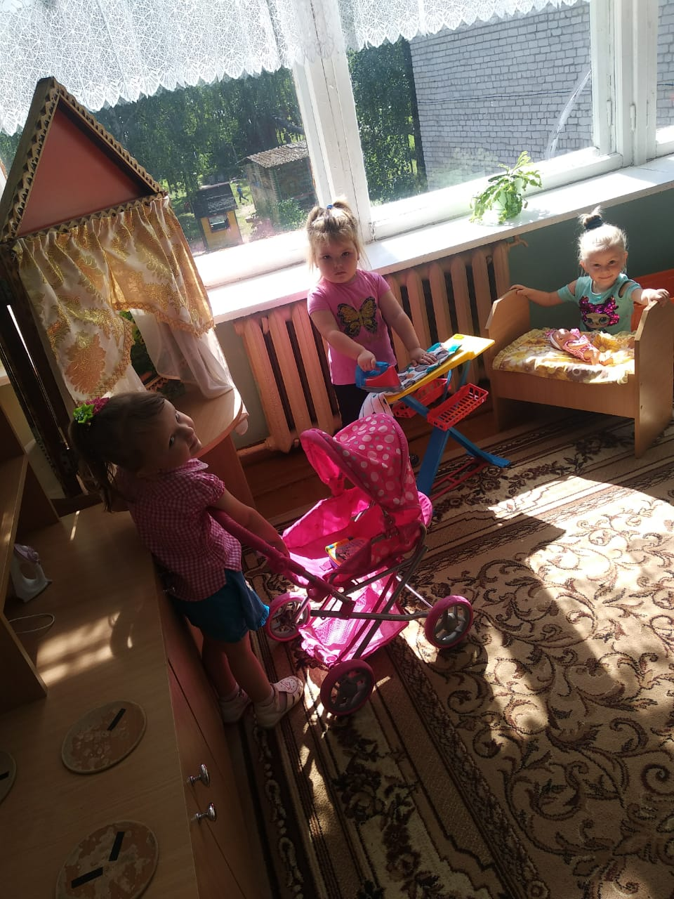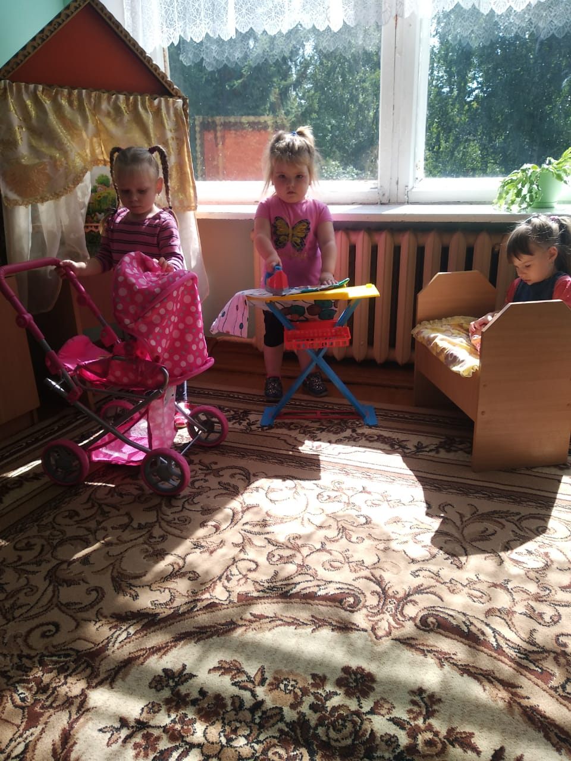
Игра «Дочки – матери»
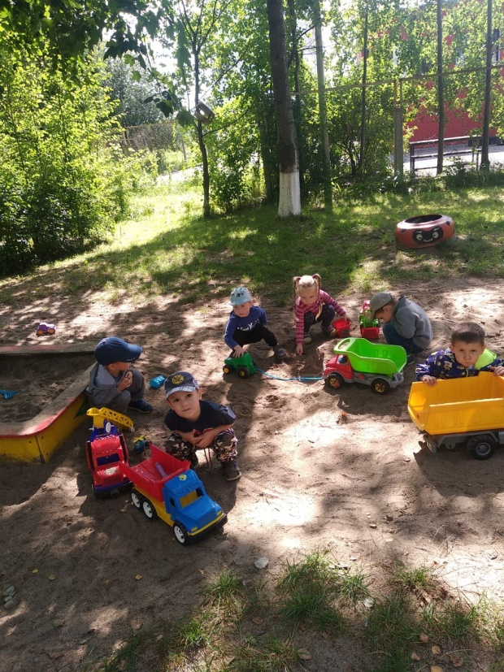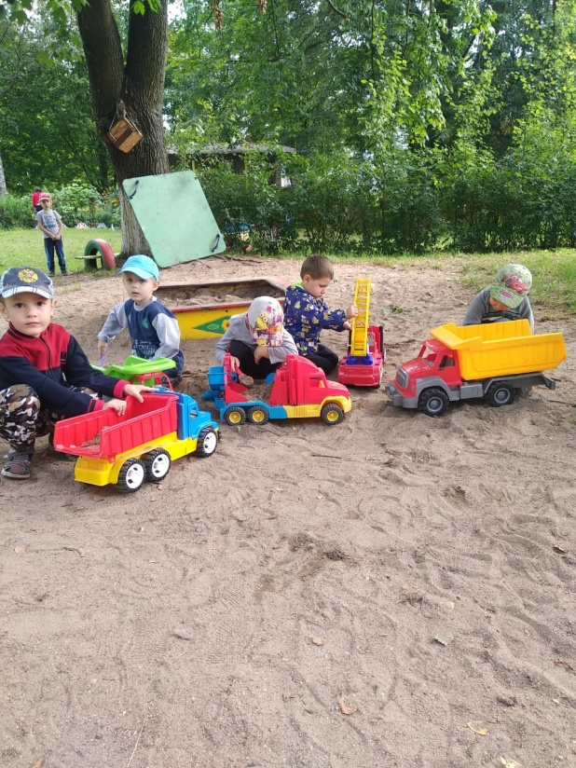
Игра «Водители»
Игра «Доктор»
